**Luz, Cámaras y Vida**

Beatriz García, Rosa M. Ros, Ricardo Moreno, Pilar Orozco, Juan A. Prieto e Ivo Jokin

  

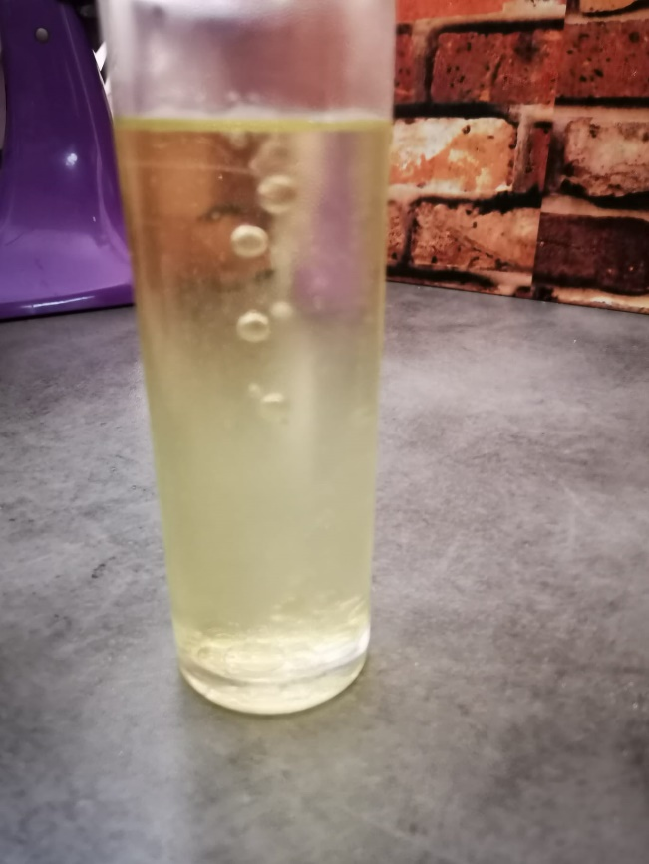 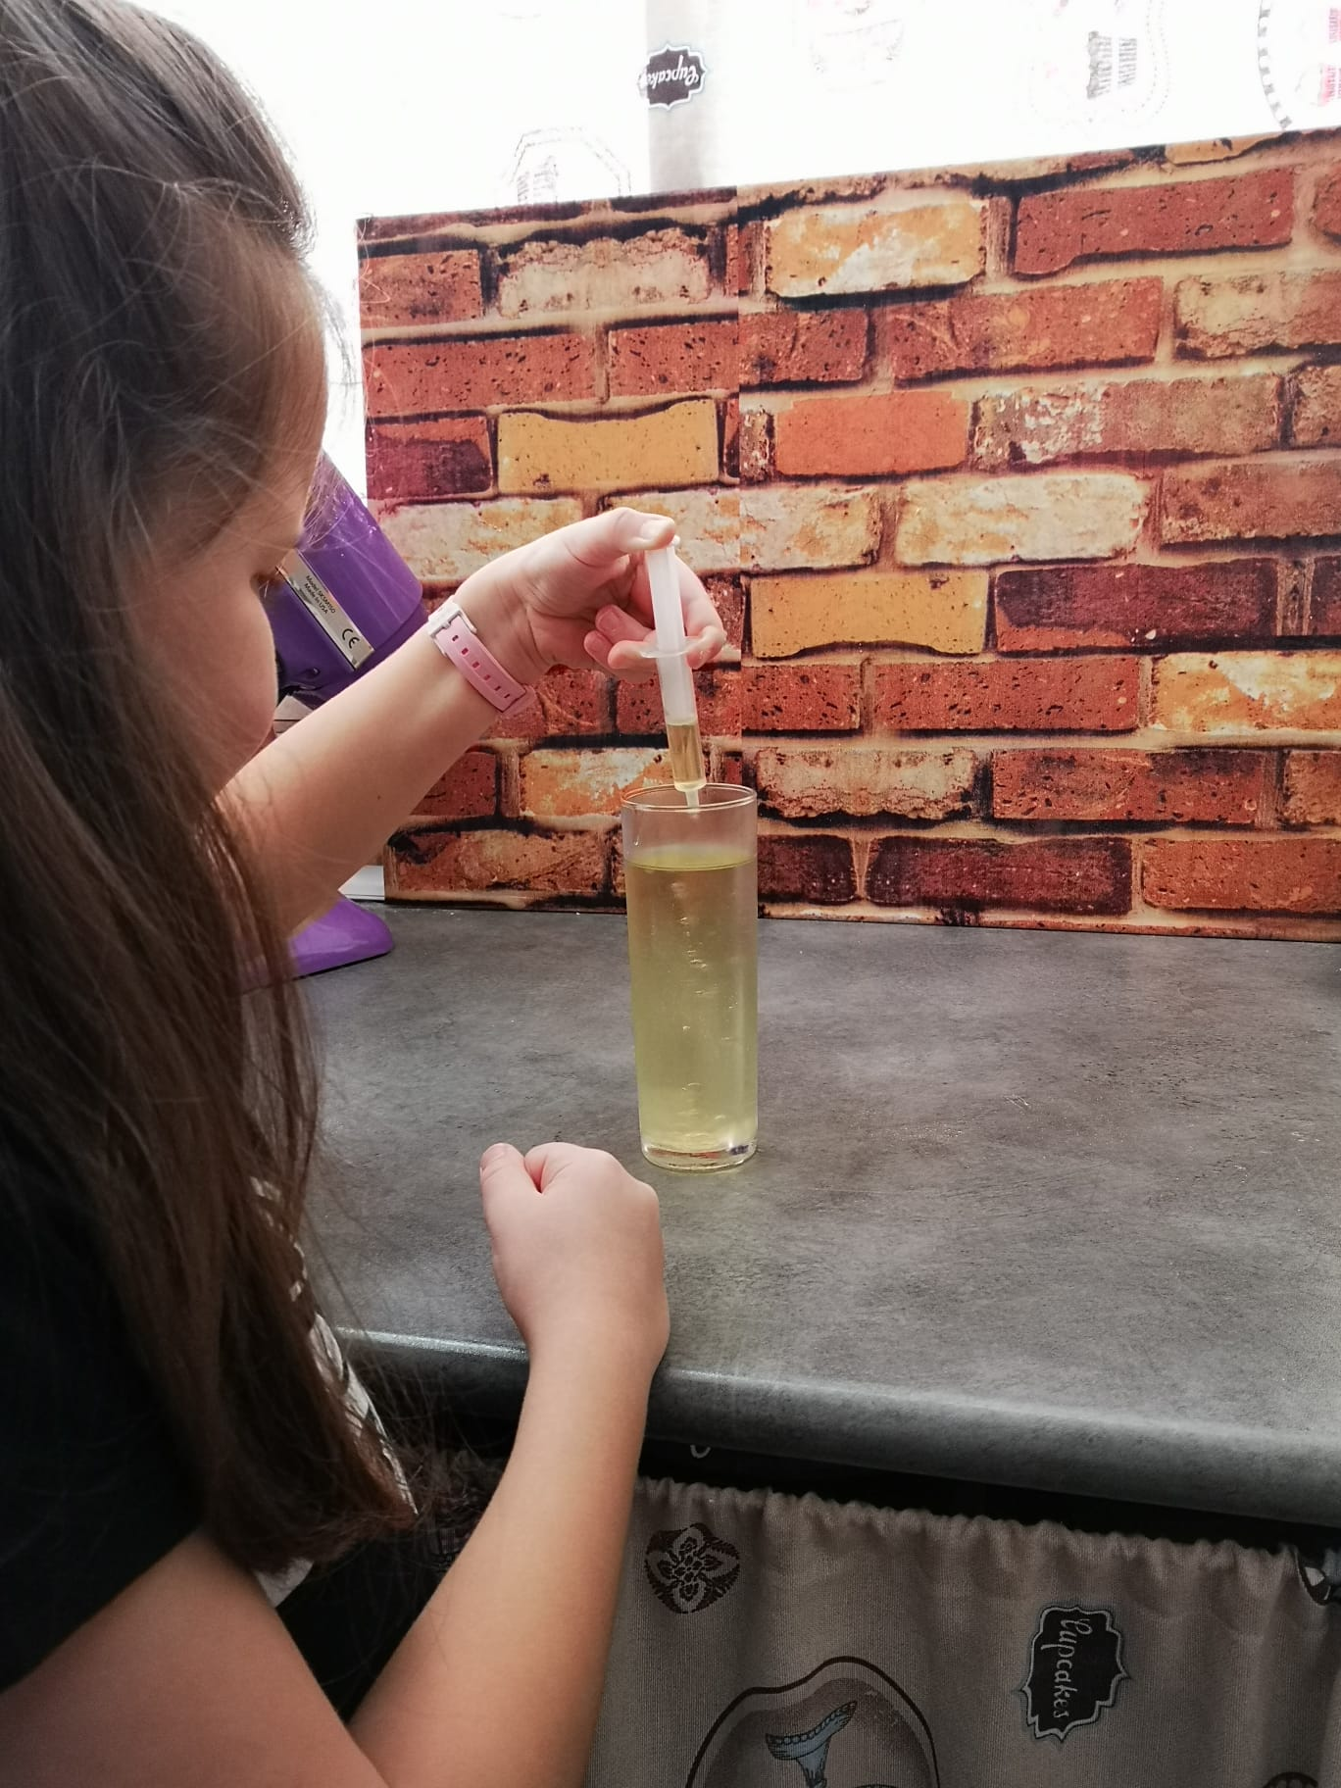

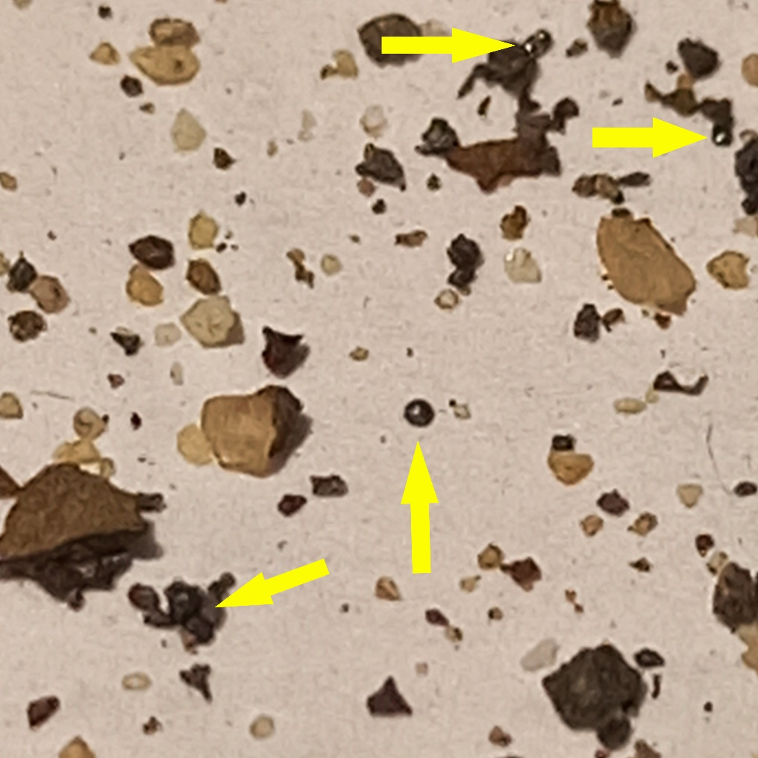

La propuesta de NASE dentro del Día Internacional de la Luz consiste en llevar la Astrobiología a las Escuelas con el apoyo de una actividad basada en buscar y encontrar micrometeoritos cualquier día entre el 20 de marzo al 23 de septiembre de 2023 y enviar los resultados a [**newsletter.nase@gmail.com**](mailto:newsletter.nase@gmail.com)

**Micrometeoritos: material extraterrestre fácil de conseguir**

Es sencillo recolectar micrometeoritos, muchas veces suspendidos en la atmósfera por mucho tiempo y que caen junto con distintos tipos de precipitación (como lluvia o nieve). Este tipo de objetos proceden directamente de la materia que dio origen al sistema solar, y por tanto tienen una edadde unos 4.500 millones de años. Lo sorprendente es que y se pueden recolectar de forma sencilla.

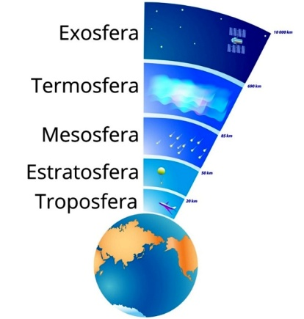

Fig. 1: Atmósfera terrestre.

Los meteoros atraviesan la exosfera y la termosfera sin dificultad porque esas capas son poco densas. Pero cuando llegan a la mesosfera~~,~~ la densidad es mayor y al producirse la fricción con el aire y disipar calor, se dan las condiciones para que el material se funda y después se vuelva a solidificar en la estratosfera y troposfera, de forma que al final presenta una forma esférica, a veces con estrías y en ocasiones pequeñas burbujas efecto de una solidificación rápida.

Ya en la superficie de la Tierra, se los puede detectar los que son de hierro y níquel, separándolos de otros objetos y rocas de la superficie con ayuda de un imán. Sin embargo, en el suelo existe una enorme cantidad de elementos ferromagnéticos que quedan atrapados en el imán, y separados del resto de las pequeñas partículas no ferrosas de la muestra recolectada. Los micrometeoritos tiene una característica única que permite identificarlos: ¡son esféricos!

**Simulando Micrometeoritos Comestibles**

Para simular (y comprender) la manera en que estos objetos, que llegan del espacio exterior, adquieren su forma esférica, proponemos un procedimiento muy simple.

Calentamos 75 ml de batido de chocolate o zumo de frutas en un cacito y, antes de que llegue a hervir, retiramos del fuego y añadimos 1 gramo de agar-agar en forma de lluvia, así evitamos que se formen grumos. Removemos bien y pasamos por un colador fino.

Llenamos de aceite de girasol muy frío (antes lo pondremos en el congelador al menos 30 minutos) un envase alto y cilíndrico transparente a modo de columna de enfriamiento. Con la ayuda de una jeringuilla, se dejan caer gotas del líquido calentado dentro de la columna de aceite frio. El contraste de temperatura y estado físico inicial del batido o zumo con agar-agar, hacen que se formen pequeñas esferas de forma inmediata que se acumulan sólidas en el fondo. Ya tan sólo tenemos que escurrir bien las pequeñas esferas.

MESOSFERA

***   ***

Fig. 2a: En un cazo “efecto de fundición”, Fig. 2b: Realizando el goteo con una jeringuilla, Fig. 2c: Columna de enfriamiento y condensación para formar las esferificaciones y Fig. 2d: Esferas finales.

Si no se dispone de agar-agar, el batido o zumo con esta substancia se puede substituir por gelatina. Para obtener esta gelatina se puede cocer 2 patas de pollo en un poco de agua (aproximadamente un vaso) durante media hora. La gelatina espesa que se obtiene actúa de forma similar al liquido espesado con agar-agar. Con una jeringuilla, se deja caer la gelatina de pollo caliente dentro del aceite. A medida que cae la gelatina, se enfría y solidifica formando bolitas esféricas.

**Buscando Micrometeoritos en 3 pasos**

1. **Recolección**

1er método: Recuperación de micrometeoritos a partir de material en canaletas y cunetas de caminos.

El método más fácil y recomendado para obtener micrometeoritos, consiste en recuperar el material que se deposita continuamente en tejados, carreteras, etc. Cuando llueve, el agua las arrastra, por lo que un buen sitio para recoger micrometeoritos es en las canaletas de desagüe de los tejados y en las cunetas de las calles o rutas, una vez que están secas. Simplemente, recoge en una hoja de papel un poco de arena que encuentres en esos sitios.

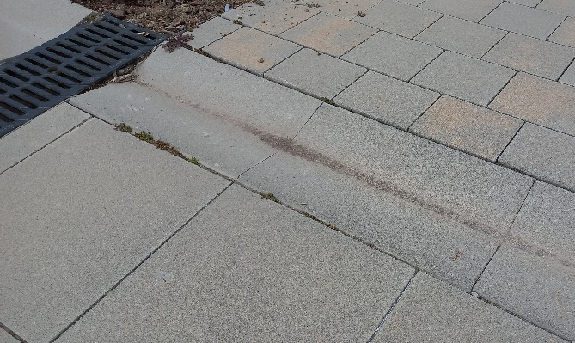 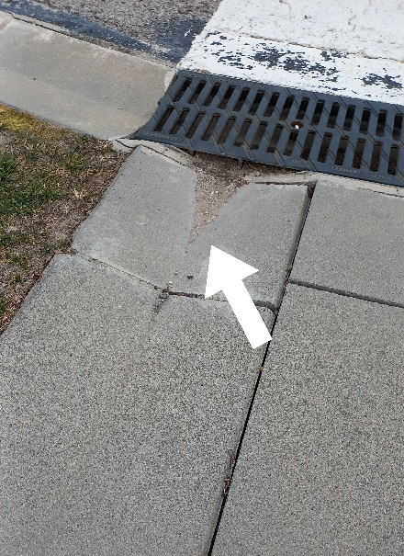

Fig. 3a: En la vía publica se pueden encontrar cunetas o canaletas donde, después de circular el agua, queda una arenilla donde podremos localizar meteoritos. Fig. 3b: Recogemos esta arenilla con un papel y procedemos a analizarla.

2º método: Construcción de una “trampa” de micrometeoritos.

También puedes construir sencillas “trampas”. Para ello se necesita los siguientes elementos:

* una bandeja de cocina
* papel de celofán transparente (papel film de cocina)

Cubre la bandeja con el papel celofán doblando las orillas o pegando el celofán por debajo, para evitar que se vuele (Figura 4).

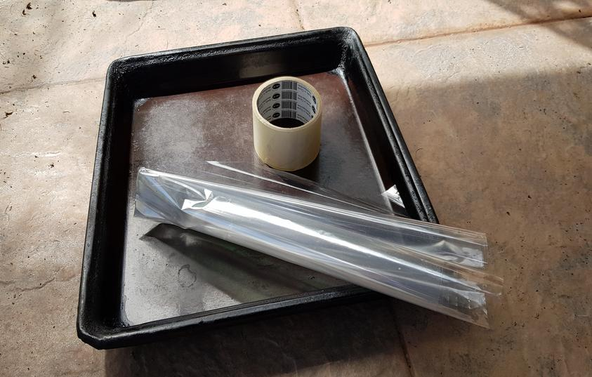 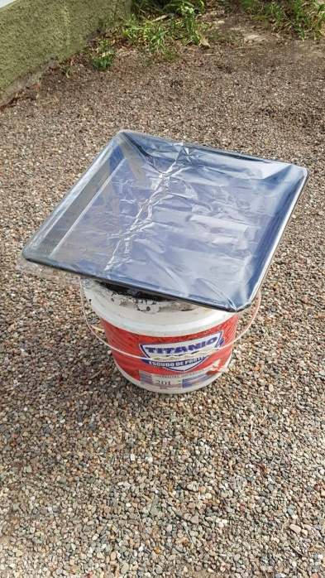 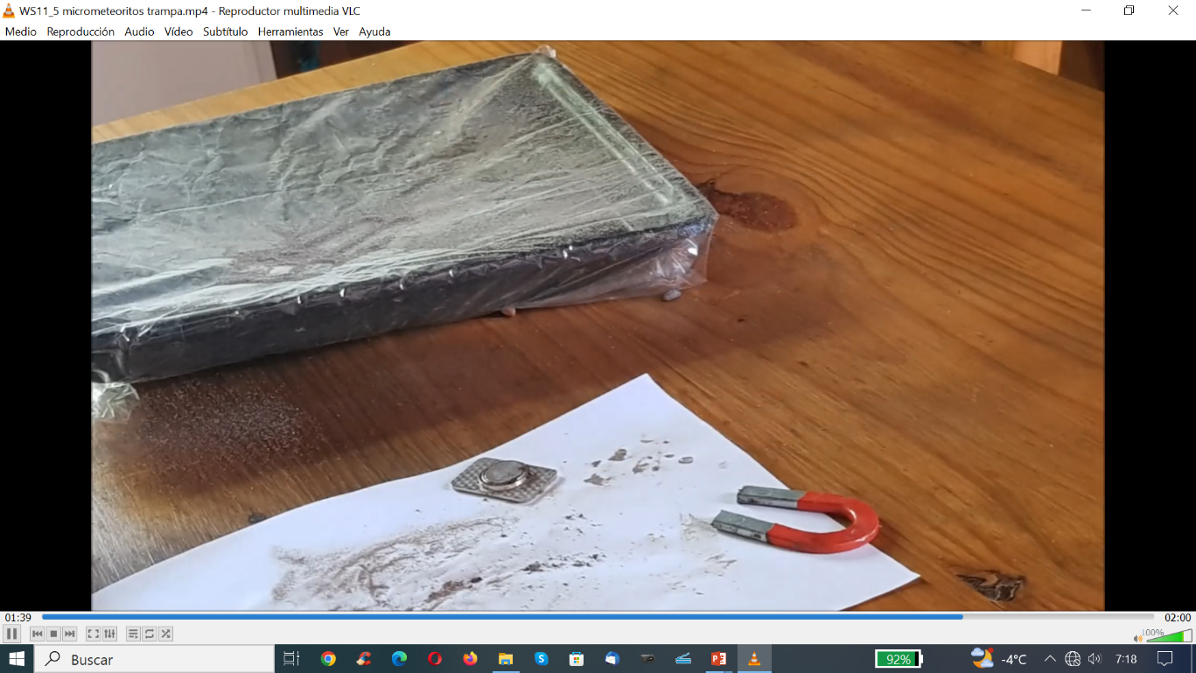

Fig. 4a: Bandeja, papel celofán y cinta para pegar, Fig. 4b: “Trampa” de micrometeoritos instalada en el jardín durante 2 días, Fig. 4c: Transferir todo el material acumulado.

Pon la bandeja un poco separada del suelo, para evitar que el polvo circundante o la presencia de animales contaminen la muestra (Figura 4b), en un lugar donde no haya mucho viento y donde nada tape el cielo. Deja esta instalación al aire libre al menos dos días o una semana. El papel empezará a verse “sucio”. Al terminar el tiempo, traslada todo el material acumulado sobre el papel de celofán o film a una hoja de papel.

3er método: Construcción de una “trampa” individual de micrometeoritos.

Es posible preparar una trampa individual para cada alumno. Es necesario los siguientes elementos:

• un vaso de papel

• una cuerda para cada taza

• un pequeño imán

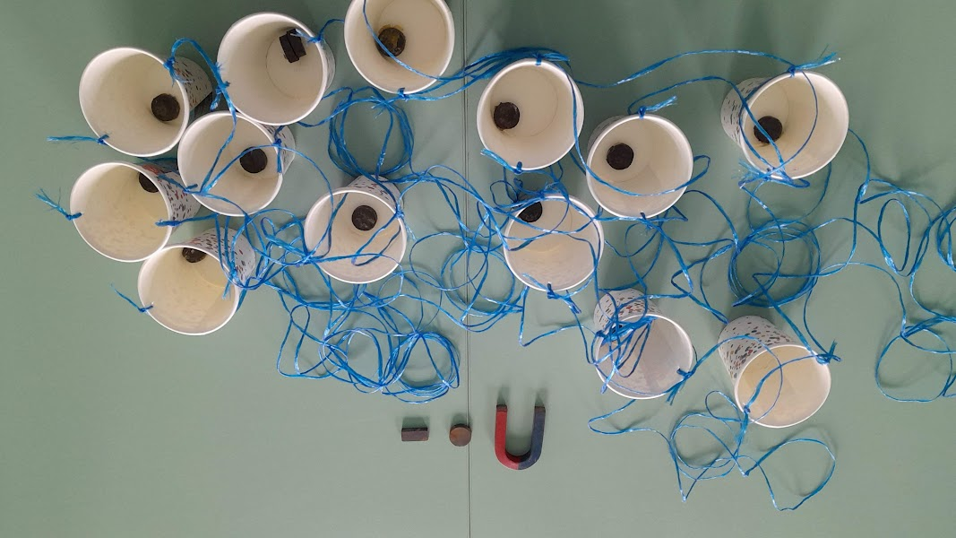 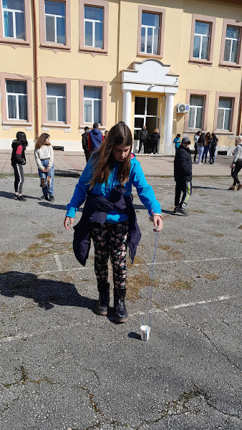 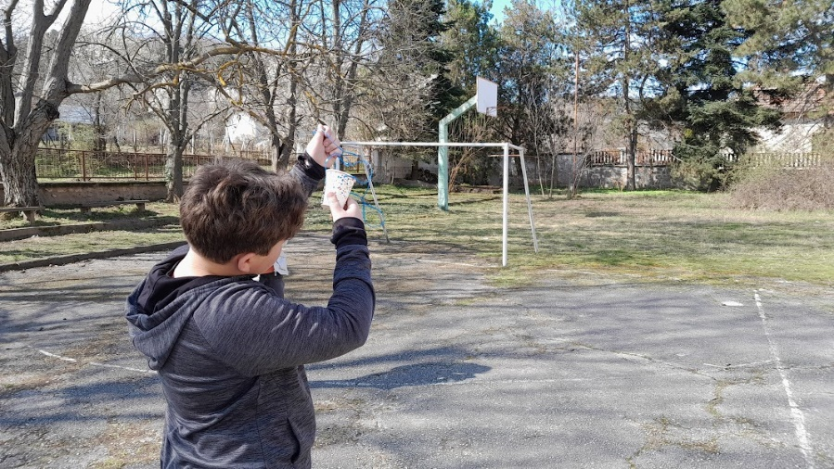

Fig. 5a: La copa atada con un cordel y un pequeño imán en su interior. Fig. 5b: Estudiante usando el vaso. Fig. 5c: Buscando los micrometeoritos.

Para preparar la trampa para cada alumno atamos el vaso con un hilo y metemos un pequeño imán dentro del vaso. Los estudiantes se mueven por el área del patio de la escuela con los vasos magnéticos. Luego retiran el imán, y si hay partículas de hierro (micrometeoritos), caerán sobre la hoja de papel blanca. Los estudiantes observan con las cámaras de sus teléfonos para encontrar micrometeoritos (son pequeñas esferas).

1. **Separación e identificación.**

En los dos primeros casos, canaletas/cunetas o bien la trampa, pasa un imán por debajo de la hoja de papel con el material: se verá claramente como pequeñas partículas de material ferroso es atraído por el imán (Figura 6). Sin separar el imán, Vuelca el papel, y toda la arena se caerá, excepto esas partículas finas oscuras, que quedarán atraídas por el campo magnético del imán. Da media vuelta al papel y retira el imán. Ahí puede haber posible micrometeoritos.

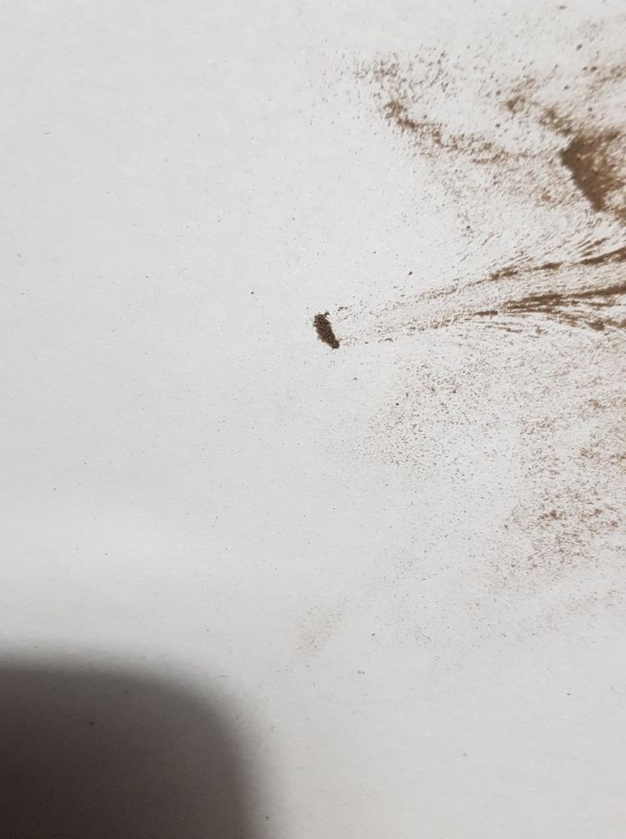

Fig. 6: El imán, debajo de la hoja de papel, arrastra el material ferromagnético

Al ver la muestra con una lupa o la cámara del teléfono móvil con el máximo zoom., las partículas que son micrometeoritos tienen señales de su anterior fusión: tienen formas esféricas, como pequeñas canicas.

En caso que se desee incrementar los aumentos de la cámara del móvil (Figura 7a y 7b), es posible poner una gota de gel desinfectante (del usado durante el periodo COVID) sobre el objetivo de la cámara del celular, que hace de lupa. Pero lo cierto es que no es necesario, con la cámara del móvil se distingue perfectamente si son esféricos o no.

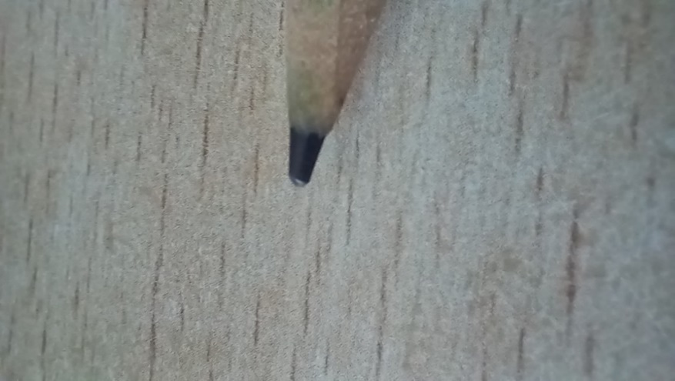 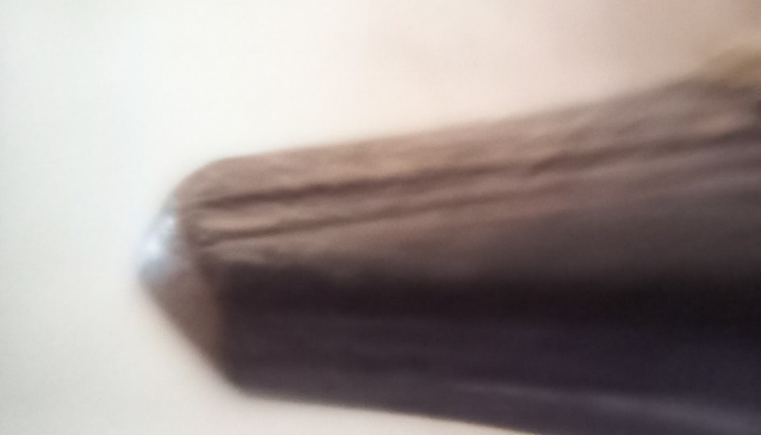

Fig. 7a: Fotografía de la mina de un lápiz con la cámara del móvil, Fig. 7b: Fotografía de la mina usando la gota de gel sobre el objetivo del móvil o celular

1. **Trabajo de investigación**

Tras la separación e identificación de los distintos micrometeoritos en la muestra, el registro se logra mediante la adquisición de fotos con el celular, utilizando el máximo aumento posible. Esta actividad, ya es un paso importante en el marco de la propuesta, porque los participantes están verificando los conceptos compartidos al inicio de la misma.

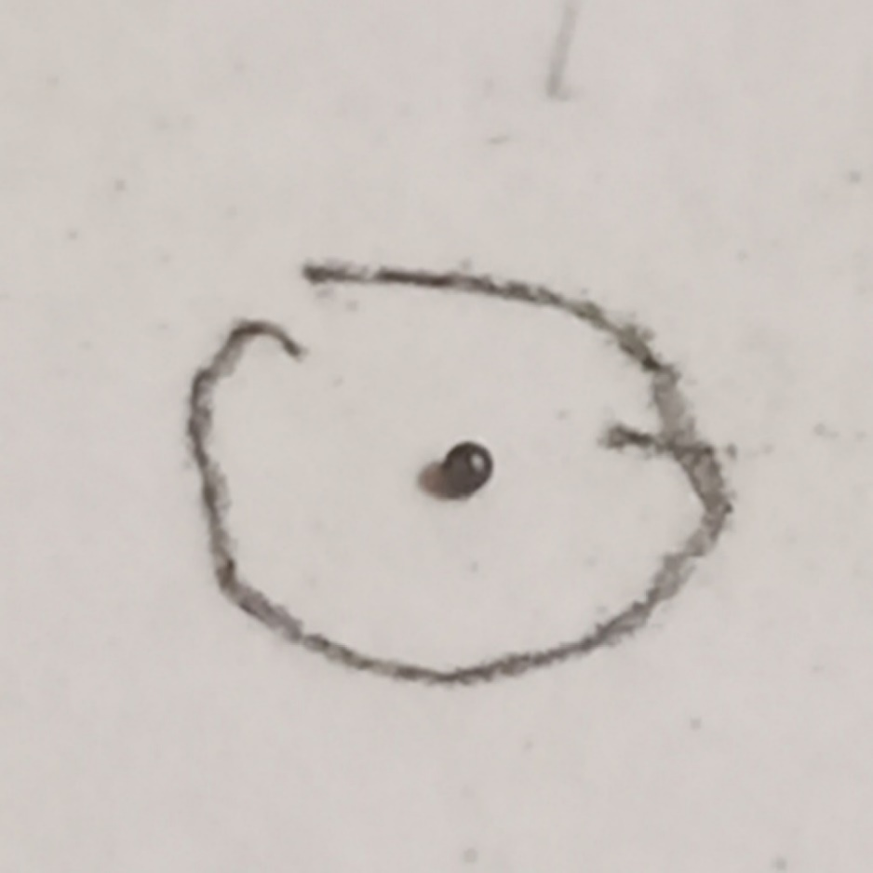 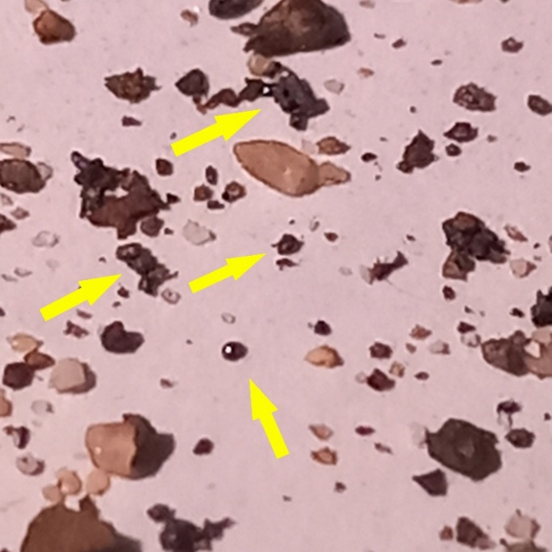

Fig. 8a: Fotografía de un único micrometeorito aislado con la misma cámara, Fig. 8b: Fotografía con varios micrometeoritos usando la cámara del móvil;

Por otra parte, se puede completar el trabajo de investigación, tratando de clasificar a los micrometeoritos por su morfología, diferenciando su forma (no todos son perfectamente esféricos, algunos están fusionados con otros, etc. y producir una “galeria” de micrometeritos detectados por el grupo que participe del proyecto.

Se propone compartir estos descubrimientos, enviando las fotografías de distintos micrometeoritos detectados, tanto individuales como los que fue posible clasificar de acuerdo con su morfología.

|  |  |  |  |
| --- | --- | --- | --- |
| **Lugar: ciudad, país** | **día, mes, año** | **Numero de micrometeoritos** | **Hay algún morfología especial** |
|  |  |  |  |

Tabla 1: Recolección de micrometeoritos

Además de la galería de micrometeoritos obtenidos, es bueno enviar también algunas fotografías de los estudiantes realizando la recolección de los micrometeoritos y/o el experimento para realizar esferificaciones.

**Conclusiones**

Esta experiencia da la posibilidad de conseguir material extraterrestre que siempre resulta atractivo a los estudiantes. El procedimiento es sencillo y se puede conseguir un número importante de micrometeoritos en una sola intervención.

Puede ser interesante, para ampliar el conocimiento sobre el tema, motivar a los estudiantes para que investiguen si en su zona se ha encontrado algún meteorito y conocer su historia, que en ocasiones puede ser bastante curiosa… sobre todo en los casos de meteoritos encontrados hace muchos años. Si es posible bien vale la pena hacer una visita a algún museo o universidad que dispongan de algunos meteoritos en exhibición. A buen seguro que todo ello incrementará el interés por el tema.

Los invitamos a investigar y discutir entre profesores y alumnos esta experiencia y a enviar los resultados y conclusiones a: [newsletter.nase@gmail.com](mailto:newsletter.nase@gmail.com)

**Bibliografía**

* On the Trail of Stardust: The Guide to Finding Micrometeorites: Tools, Techniques, and Identification, Jon Larsen, Voyageur Press, Beverly, MA (USA), 2019.
* Experimentos para todas las edades, 3ª Edición. R, Moreno, Editorial Rialp, Madrid (España) 2022.
* **14 pasos hacia el Universo, 2ª. Edición. Ed. Rosa M. Ros & Beatriz García, Editorial Antares, Barcelona, 2018**
* <https://inta.es/descubre-y-aprende/es/3-2-1-Accion/Astronomia/micrometeoritos/>
* <https://www.astrogranada.org/single-post/2020/04/05/micrometeoritos>
* <https://www.sciencefriday.com/articles/up-on-the-roof-a-handful-of-urban-stardust/>
* <https://micro-meteorites.com/>
* <https://www.astrogc.com/index-otros-projects-met.html>
* <https://www.pbslearningmedia.org/resource/5762943c-af62-4a3b-8340-36660545628a/go-outside-and-play-micrometeorites-young-explorers/>

**C:\Users\THINKP~1\AppData\Local\Temp\SEA_logo.jpg**

